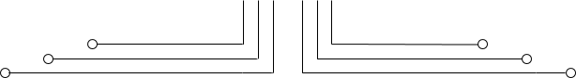

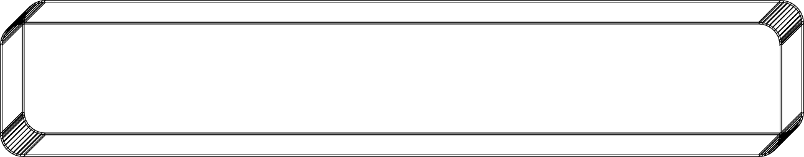

**2 D4 - TEKKOM B**

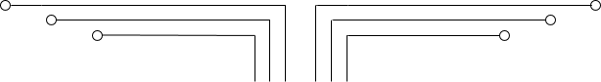

**RANGKAIAN FLIP FLOP & RANGKAIAN PWM CONTROL**

Nama Kelas NRP

Dosen

Mata Kuliah

: Septian Bagus Jumantoro

: 2 D4 Teknik Komputer B

: 3221600039

: Mochamad Mobed Bachtiar, S.ST., M.T..

: Workshop Sistem Analog

Hari/Tgl. Praktikum : Selasa, 30 Agustus 2022



**Bab 1 – flip flop dan PWM control**

1. **Tujuan**
2. Mahasiswa dapat mengetahui dan memehami rangkaian flip flop
3. Mahasiswa dapat menegtahui dan memahami rangkaian PWM control
4. Mahasiawa dapat menegtahui cara kerja rangkaian flip flop dan PWM control
5. **Dasar Teori**

* **Flip-flop**

  Flip-flop adalah suatu rangkaian elektronika yang memiliki dua kondisi stabil dan dapat digunakan untuk menyimpan informasi. Flip Flop merupakan pengaplikasian gerbang logika yang bersifat Multivibrator Bistabil. Dikatakan Multibrator Bistabil karena kedua tingkat tegangan keluaran pada Multivibrator tersebut adalah stabil dan hanya akan mengubah situasi tingkat tegangan keluarannya saat dipicu (trigger).  Flip-flop mempunyai dua Output (Keluaran) yang salah satu outputnya merupakan komplemen Output yang lain.

Jenis – jenis flip flop:

1. S-R flip-flop

S-R adalah singkatan dari “Set” dan “Reset”. Sesuai dengan namanya, S-R Flip-flop ini terdiri dari dua masukan (INPUT) yaitu S dan R.  S-R Flip-flop ini juga terdapat dua Keluaran (OUTPUT) yaitu Q dan Q’. Rangkaian S-R Flip-flop ini umumnya terbuat dari 2 gerbang logika NOR ataupun 2 gerbang logika NAND. Ada juga S-R Flip-flop yang terbuat dari gabungan 2 gerbang Logika NOR dan NAND.

Berikut ini adalah diagram logika NOR Gate S-R Flip-flop, NAND Gate S-R Flip-Flop dan Clocked S-R Flip-flop (gabungan gerbang logika NOR dan NAND).

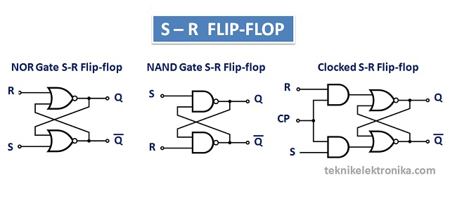

1. D flip flop

D Flip-flop pada dasarnya merupakan modifikasi dari S-R Flip-flip yaitu dengan menambahkan gerbang logika NOT (Inverter)  dari Input S ke Input R. Berbeda dengan S-R Flip-flop, D Flip-flop hanya mempunyai satu Input yaitu Input atau Masukan D. Berikut ini diagram logika D Flip-flop.

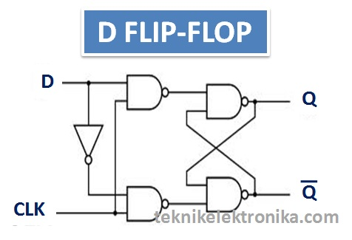

1. J-K flip flop

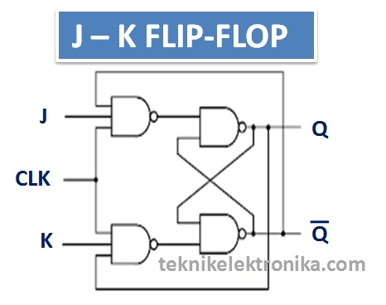J-K Flip-flop juga merupakan pengembangan dari S-R Flip-flop dan paling banyak digunakan. J-K Flip-flop memiliki 3 terminal Input J, K dan CL (Clock). Berikut ini adalah diagram logika J-K Flip-flop.

1. T flip-flop

T Flip-flop merupakan bentuk sederhana dari J-K Flip-flop. Kedua Input J dan K dihubungkan sehingga sering disebut juga dengan Single J-K Flip-Flop. Berikut ini adalah diagram logika T flip-flop.

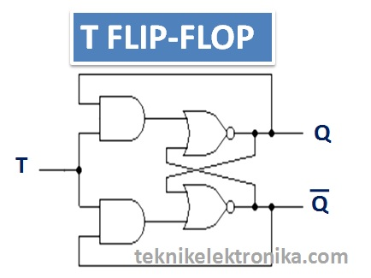

* **PWM control**

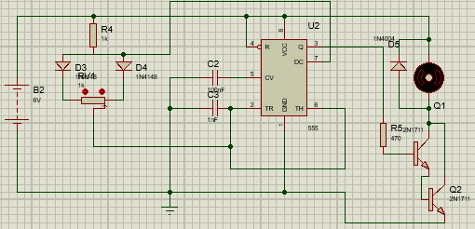PWM atau Pulse Width Modulation dalam bahasa Indonesia dapat diterjemahkan sebagai modulator lebar pulsa. PWM adalah sebuah metode memanipulasi lebar pulsa High dan low pada pada sebuah gelombang kotak dengan frekuensi dan amplitudo yang tetap. Fungsi PWM adalah sebagai metode yang sering digunakan untuk mengontrol [daya](https://thecityfoundry.com/daya-listrik/). Selain sebagai pengatur daya, PWM juga berfungsi sebagai pengatur gerak dalam sebuah perangkat elektronika. Sesuai namanya, yakni Pulse Width Modulation maka dalam sistemnya PWM digunakan untuk mengubah lebar pulsa. Hal ini karena pada umumnya, sinyal PWM memiliki frekuensi dasar dan juga amplitudo yang terbilang tetap.

Contoh rangkaian PWM control emnggunakan ic 555

Prisip kerja rangkaian diatas:

1. Pada saat rangkaian diaktifkan, pertama-tama kapasitor (C1) akan mengisi muatannya. Yaitu dengan melalui R1, D1 dan potensiometer di set dengan 55% putaran.
2. Selanjutnya kapasitor akan mengisi muatannya pada C1 hingga teganganya lebih dari 2/3 × Vcc. Artinya apabila tegangan sumber adalah 5 volt, maka C1 akan mengisi muatan hingga tegangannya berubah menjadi 2/3 × 5=3.33 volt.
3. Saat kapasitor mengisi rangkaian, output pin kaki 3 adalah High (ON).
4. Kemudian tegangan C1 akan naik menjadi lebih sedikit dari 3.33 volt. Lalu transistor internal akan berada pada pin 7 dan akan aktif.
5. Setelah transistor pada pin 7 aktif, muatan yang terdapat pada C1 akan dibuang menuju ke kaki 7. Lalu melewati potensiometer yang di set pada angka 45 % dan D2.
6. Selanjutnya, tegangan yang terdapat pada C1 akan dibuang hingga nilainya menjadi 1.6 volt. Pada saat C1 membuang muatan, output pin 3 dari IC akan berubah menjadi Low (Off).
7. Karena berkurangnya tegangan pada C1, maka hal ini akan menyebabkan transistor yang terdapat pada kaki 7 menjadi terputus.
8. Selanjutnya, kapasitor akan mengisi daya kembali hingga 2/3 vcc lalu siklus akan berulang lagi seperti sebelumnya.
9. Terjadinya perbedaan nilai pada kedua bagian potensiometer yaitu 50% dan 45%. Maka akan membuat perbedaaan waktu antara perioda High dan Low.
10. Hal tersebut mengakibatkan nilai pulsa pada PWM menjadi dapat diatur. Yaitu dengan mengatur posisi putaran dari potensiometernya.

Siklus kerja PWM:

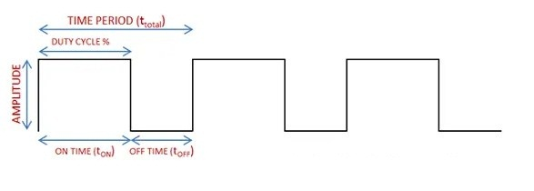

ada umumnya, sinyal PWM akan tetap dalam pada posisi ON (High) untuk waktu yang ditentukan, kemudian akan OFF (Low) selama sisa periodenya. Sebagai pengguna, kita dapat menentukan berapa lama PWM berada dalam posisi ON. Caranya yaitu dengan mengendalikan siklus kerja (dutycylce) dari PWM. Pada saat PWM dalam posisi ON, siklus kerja atau dutycylce memiliki nilai 100%. Sedangkan pada saat PWM OFF, disebut juga PWM dalam posisi dutycylce 0%. Untuk menghitung siklus kerja PWM, Anda dapat menggunakan rumus berikut ini:

Duty Cycle =

atau

Duty Cycle =

dimana:

* tON = Waktu ON atau Waktu dimana tegangan keluaran berada pada posisi tinggi (high atau 1)
* tOFF = Waktu OFF atau Waktu dimana tegangan keluaran berada pada posisi rendah (low atau 0)
* ttotal = Waktu satu siklus atau penjumlahan antara tON dengan tOFF atau disebut juga dengan “periode satu gelombang”

kelebihan PWM:

* Dapat melakukan pengontrolan daya dengan lebih praktis dan modern.
* PWM dapat membuat daya menjadi terisi penuh, sehingga bisa memperpanjang usia [baterai](https://thecityfoundry.com/baterai/).
* PWM memiliki sistem yang kompleks dan tidak memiliki koneksi mekanis sehingga akan sulit terputus jika terjadi error atau gangguan lainnya.
* Pengontrol dengan sistem PWM lebih tahan lama.

Kekurangan PWM:

* Pada PWM, tegangan minimal input harus sesuai dengan tegangan output agar dapat digunakan.
* PWM tidak dapat dioperasikan pada modul koneksi dengan sistem tegangan tinggi.
* Pengontrol PWM memiliki kapasitas yang terbilang

1. **Alat dan Bahan**
2. Rangkaian Flip Flop

* IC555 @1
* Resistor 47K @1
* Resistor 470 ohm @2
* Kapasitor Elec 10uF @1
* LED @2

1. Rangkaian PWM Control

* IC555 @1
* Resistor 470 ohm @2
* Potensio 5K ohm @1
* Dioda 1N4148 @1
* Dioada 1N4004 @1
* Transistor BD139 @1
* Motor DC 6-12V @1
* Kapasitor 1nF @1
* Kapasitor 100 nF @1

1. **Hasil Percobaan**
2. Flip Flop

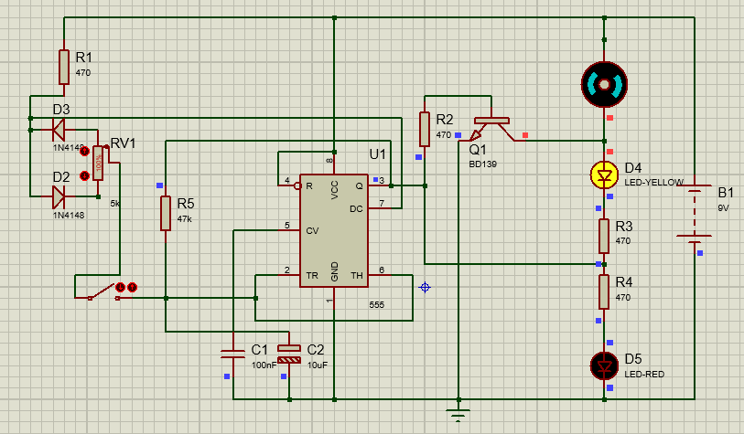Pada percobaan flip flop menggunakan Software Proteus mendapatkan hasil seperti pada gambar berikut:

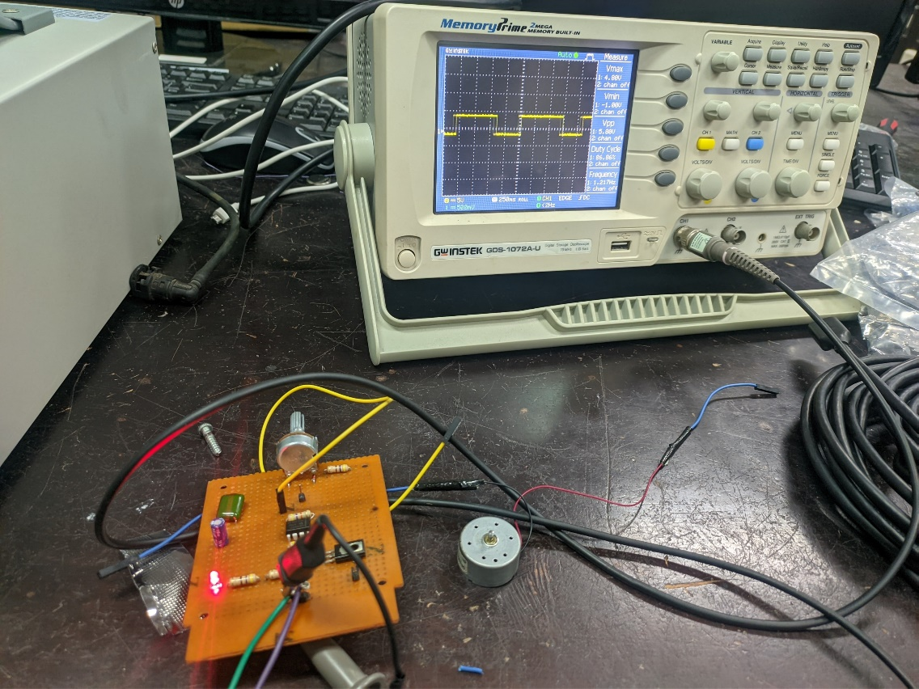Pada percobaan Real mendapatlan hasil seperti pada gambar berkut:

1. PWM Control

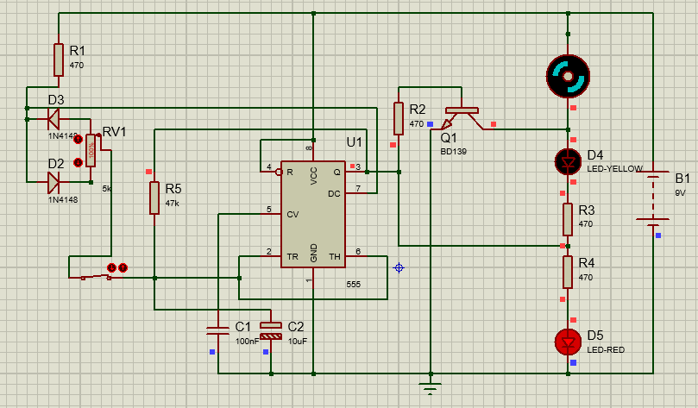Pada percobaan PWM menggunakan Software Proteus mendapatkan hasil seperti pada gambar berikut:

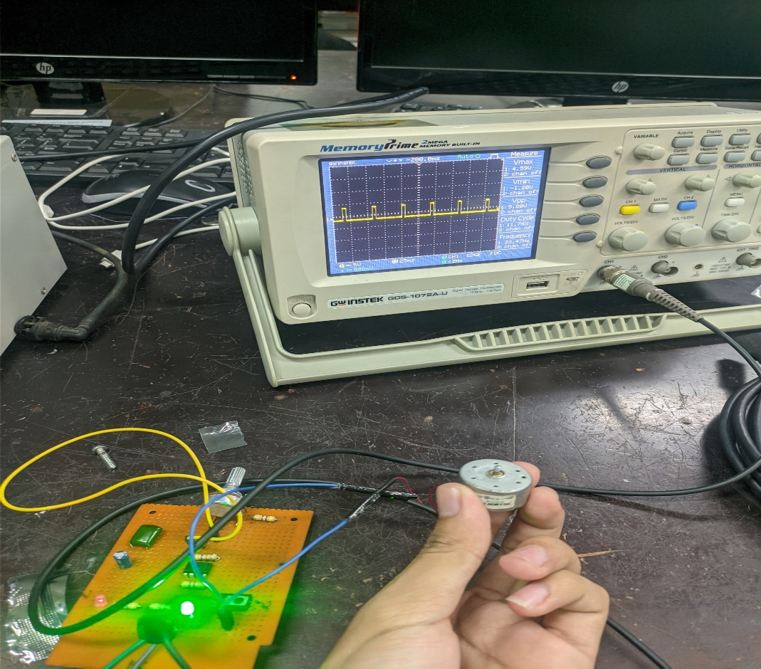Pada percobaan secara Real mendapatkan hasil sebagai berikut:

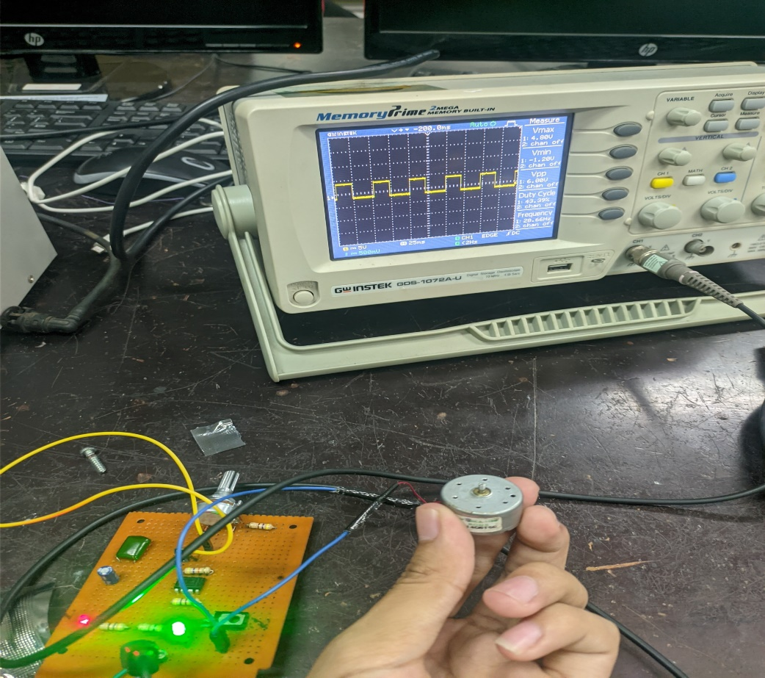Gambar tersebut merupakan kondisi dimana potensiometer diputar 100% ke arah kiri (Low Speed)

Gambar tersebut merupakan kondisi dimana potensiometer diputar 50%(Middle Speed)

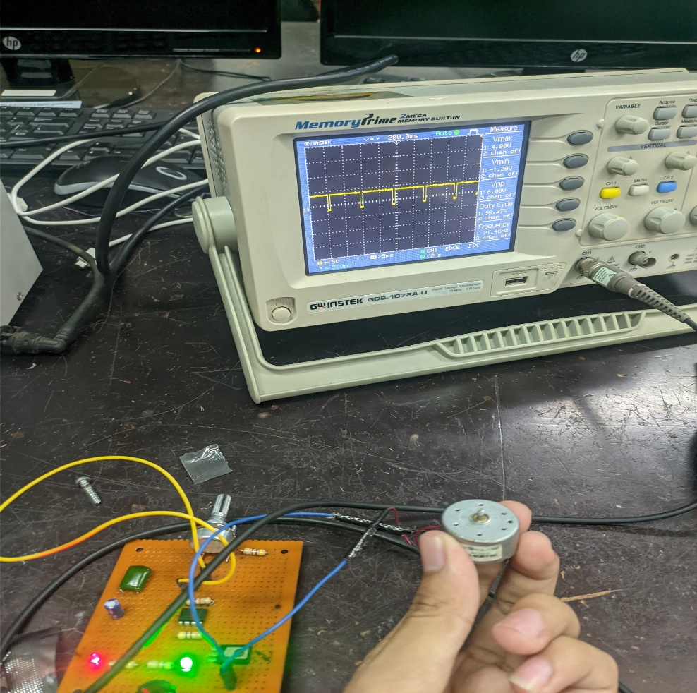

Gambar tersebut merupakan kondisi dimana potensiometer diputar 100% ke kanan (High Speed)

1. **Analisa**

* Flip Flop

Berdasarkan percobaan tersebut, rangkaian flip flop menggunakan IC555 sebagai timer atau clock. Dimana timer atau clock tersebut mentrigerr tegangan yang melewatinya, juga nilai dari kapasitor dan resistor berpengaruh pada besaran trigger yang dihasilkan oleh IC555.

Flip flop sendiri jika dilihat menggunakan oscilloscpe, menghasilkan sinyal gelombang high dan low. Untuk high dan low sendiri dipengaruhi oleh pengisian dari kapasitor yang dipengaruhi juga oleh resistor yang digunakan. Untuk perhitungan teorinya dapat menggunakan rumus berikut:

**Time Duty = 1,1 x RC**

Resistor = 47K = 47000

Kapasitor = 10uF = 0,0001 F

Time Duty = 1,1 x 47000 x 0,00001 F

= 0,5s

Jadi, berdasarkan perhitungan tersebut LED akan menyala selama 0,5s secara bergantian.

Selanjutnya untuk mencari nilai dari Duty Cycle dapat menggunakan rumus berikut:

Duty Cycle = x 100%

= x 100%

= 0,5 x 100%

= 50%

Selanjutnya untuk mencari nilai dari frekuensi dapat menggunakan rumus berikut:

Frekuensi =

=

= 1 Hz

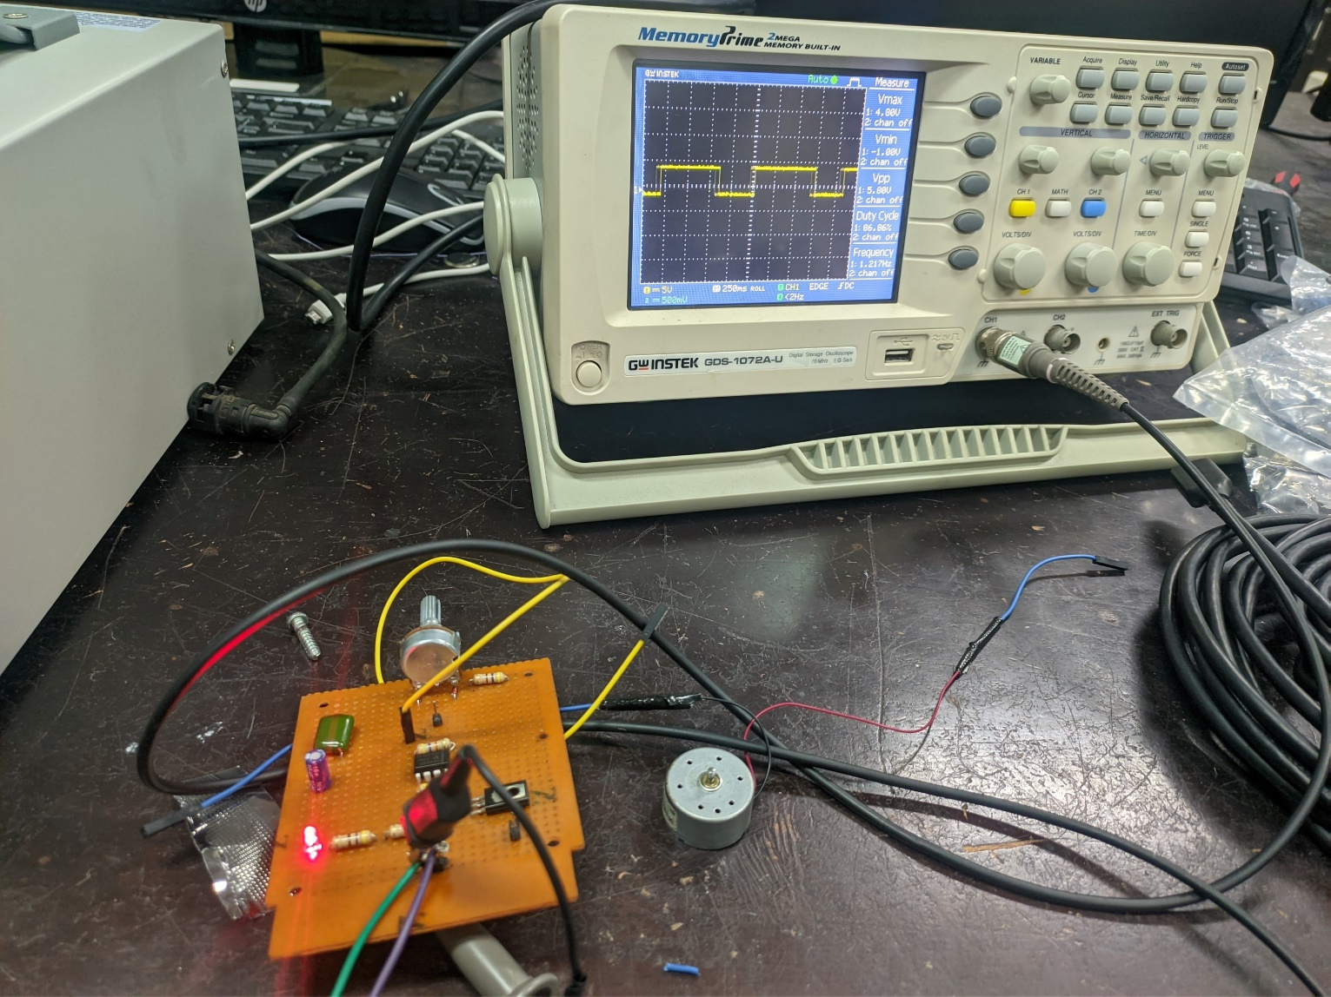 Tampilan gelombang pada oscilloscope sebagai berikut:

* PWM Control

Berdasaekan percobaan tersebut rangkaian PWM Control menggunakan IC555, dioda, potensiometer, dan motor DC. Untuk prinsip kerja dari rangkaian tersebut yaitu ketika mendapatkan tegangan DC, maka kapasitor akan mulai terisi terus menerus hingga tegangan tersebut lebih dari 2/3 VCC, maksudnya sebagai berikut:

VCC = 6V

x 6 = 4 V

Ketika kapasitor mulai terisi, pin 3 dari IC555 mengeluarkan output High. Namun saat nilai kapasitor kurang dari 6V mengakibatkan transistor meneruskan muatan ke pin 7 IC555 melewati Potensiometer dan dioda. Tegangan yang terbuang bernilai 1/3 VCC, maksudnya sebgai berikut:

x 6 = 2 V

Periode high dan low juga dipengaruhi oleh nilai dari potensiometer(x%) tersebut. Untuk mencari nilai Time Duty sebagai berikut:

tHi = 0,693 x (Ra + Rb) x C

tLo = 0,693 x Rb x C

Rb = Potensio = 5K ohm

Ra = 470 ohm

C = 10uF

* Potensio bernilai 0%, maka perhitungannya sebagai berikut:

Rb = 0% x 5000 ohm

= 0 ohm

tHi = 0,693 x (470 + 0) x 10 x 10-6

= 0,003 us

tLo = 0,693 x 0 x 10 x 10-6

= 0 us

D =

=

= 0 %

* Potensio bernilai 50%, maka perhitungannya sebagai berikut:

Rb = 50% x 5000 ohm

= 2,5K ohm

tHi = 0,693 x (470 + 2500) x 10 x 10-6

= 0,02 us

tLo = 0,693 x 2500 x 10 x 10-6

= 0,02 us

D =

=

= 50 %

* Potensio bernilai 100%, maka perhitungannya sebagai berikut:

Rb = 100% x 5000 ohm

= 5K ohm

tHi = 0,693 x (470 + 5000) x 10 x 10-6

= 0,04 us

tLo = 0,693 x 5000 x 10 x 10-6

= 0,03 us

D =

=

= 100 %

1. **Kesimpulan**

Berdasarkan percobaan tersebut dapat disimpulkan bahwa:

* Pada rangkaian Flip Flop, delay dari sinyal High dan Low dipengaruhi oleh besaran Kapasitor dan juga Resistor
* Semakin besar nilai dari resistor dan kapasitor, maka pada rangkaian Flip Flop, LED akan berkedip semakin lama, begitu juga sebaliknya
* Pada rangkaian PWM Control, kecepatan motor dipengaruhi oleh nilai Potensio(x%)
* Semakin kecil nilai Potensio maka kecepatan motor akan semakin rendah atau pelan, begitu juga sebaliknya

1. **Daftar Pustaka**
2. [*https://www.andalanelektro.id/2019/11/skema-dan-prinsip-kerja-rangkaian-pwm-*](https://www.andalanelektro.id/2019/11/skema-dan-prinsip-kerja-rangkaian-pwm-)[*menggunakan-ic-555.html*](https://www.andalanelektro.id/2019/11/skema-dan-prinsip-kerja-rangkaian-pwm-menggunakan-ic-555.html)
3. [*https://www.teknikelektro.com/2021/02/ic-555-dan-contoh-rangkaiannya.html*](https://www.teknikelektro.com/2021/02/ic-555-dan-contoh-rangkaiannya.html)